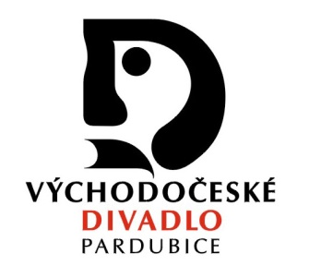

(dále jen VČD)
příspěvková organizace, zřizovatelem Statutární město Pardubice
U Divadla 50, 531 62 Pardubice, zastoupené Mgr. Petrem Dohnalem, ředitelem VČD
zapsané v Obchodním rejstříku u Krajského soudu v Hradci Králové v oddílu Pr, vložce číslo 1014
IČO 00088358, DIČ: CZ 00088358, tel.: 466 616 415
č. ú.

a

Divadlo v Dlouhé
se sídlem Dlouhá 727/39, Praha 1
IČO 00064343 DIČ CZ00064343
ID datové schránky: d5983un
Zastoupené ředitelkou Mgr. Danielou Šálkovou
Bankovní spojení: ČSOB č. ú.
(dále jen jako DIVADLO)

uzavírají

DODATEK Č. 2
KE SMLOUVĚ O POŘÁDÁNÍ DIVADELNÍHO PŘEDSTAVENÍ

- Hostující soubor je povinen zajistit, aby účinkující a technický personál dodrželi aktuální nařízení vlády ČR platná v den konání představení.
- Dále je hostující soubor povinen zajistit, aby účinkující i veškerý technický personál dodrželi opatření VČD – všichni přítomní hosté byli schopni písemně či elektronicky doložit případné kontrole Krajské hygienické stanice jednu z následujících skutečností:
- aplikaci druhé dávky očkování proti onemocnění covid-19, přičemž od této dávky musí uběhnout nejméně 14 dní
- prodělání laboratorně potvrzeného onemocnění covidem-19 v době ne delší než 180 dnů přede dnem konání akce
- negativní RT-PCR test starý nejvýše 7 dní
- negativní POC antigenní test (tzn. test z veřejného odběrového místa) starý nejvýše 72 hodin
Pokud někdo z hostujícího souboru nemá možnost získat uvedená potvrzení, je možné absolvovat samotest na místě (lze ho zakoupit na obchodním oddělení, nebo v divadelním obchůdku za 115 Kč) a prokázat se negativním výsledkem.
U dětí do 6 let není testování požadováno.

Technické složky (zvukař, osvětlovač, jevištní technika, rekvizitář a profese) musí používat v hledištní části i v zákulisí divadla respirátory, stejně tak je používají technici, kteří mají na starost přestavby v inscenaci a předstupují před diváky.

V Pardubicích 14. 01. 2022 V Praze 15. 01. 2022

……………………………………………. ………………………………………………..
Mgr. Petr Dohnal Mgr. Daniela Šálková
ředitel Východočeského divadla Pardubice ředitelka Divadla v Dlouhé, Praha

